ANTECEDENTE HISTÓRICO — Sustituido para la evaluación vigente por Ficha_Prueba_ACC01_Roles_Completa.docx, revisión 2. Este archivo conserva su estado original y no acredita una ejecución nueva.
PROYECTO INTEGRADO SGR | SEGUNDA EVALUACIÓN

Ficha de prueba de inicio de sesión válido
Registro de ejecución real del ingreso con credenciales válidas en la copia local aislada. Resultado: APROBADO para esta variante, con seis criterios comprobados y dos capturas adjuntas. No acredita el caso ACC-01 completo ni la aceptación del docente.

1 Identificación y control
Campo | Registro
Caso y variante | ACC-01-V01 | Ingreso válido con rol Funcionario — QA local
Requisito e historia | RNF-004, HU-26 y requisitos de acceso de la segunda entrega
Tipo y prioridad | Funcional e integración | Alta, propuesta por el equipo
Estado de ejecución | APROBADO | Ejecución automatizada
Entorno y dirección | LOCAL/QA | http://127.0.0.1:8010/pages/login.html
Versión de la aplicación | LOCAL-e4b9e35f07ce | Manifiesto SHA-256 conservado; sin commit de entrega.
Tarea asociada | Revisión local del acceso ACC-01-V01. Sin ID de tarea GitHub vinculado.
Ejecutor y fecha | Automatización Playwright operada desde esta sesión | 16-10-2026 21:23:58 -03 | America/Santiago
Navegador y base de datos | Google Chrome for Testing 155.0.8059.84 | MySQL 8.0.40 | sgr_eva2_local

2 Precondiciones y datos
Precondiciones verificadas: cuenta activa funcionario1.qa, sin privilegios de superusuario, rol Funcionario — QA local y delegación activa autorizada. Sesión de navegador nueva; la consulta inicial de contexto respondió HTTP 401. Permisos y delegación esperados se obtuvieron de la base local antes del ingreso.
Usuario: funcionario1.qa | Delegación: D01 · Centro — prueba
Contraseña obtenida del archivo privado autorizado; excluida de esta ficha, resultados y capturas.

3 Procedimiento de ejecución
Paso | Acción | Resultado esperado
1 | Abrir el login sin sesión iniciada. | Se muestra el formulario de acceso.
2 | Ingresar el usuario y la contraseña válidos; pulsar Ingresar una vez. | El sistema acepta las credenciales y abre la pantalla inicial autorizada.
3 | Revisar la cabecera y el menú. | Usuario, rol y código/nombre de delegación coinciden con los datos previstos; el menú respeta los permisos.
4 | Abrir un módulo permitido y recargar la página. | El módulo carga y mantiene la identificación y el contexto autorizado.
5 | Guardar evidencia sin datos sensibles y cerrar sesión. | La evidencia permite identificar el resultado y la sesión queda cerrada al finalizar.

SGR | ACC-01-V01 | REGISTRO DE EJECUCIÓN

4 Criterios de aceptación
Los seis criterios se comprobaron durante la ejecución. El resultado se limita al perfil y entorno indicados.
ID | Comprobación | Resultado
C1 | Acceso con las credenciales válidas de la cuenta prevista. | Cumple
C2 | La pantalla inicial corresponde a las opciones autorizadas. | Cumple
C3 | El nombre de usuario y rol son correctos. | Cumple
C4 | El código y nombre de delegación son correctos y permanecen visibles. | Cumple
C5 | El menú ofrece únicamente opciones autorizadas para el perfil. | Cumple
C6 | El módulo permitido sigue accesible al recargar, sin error visible. | Cumple

5 Resultado real y decisión
Campo | Resultado registrado
Resultado real observado | Login aceptado mediante HTTP 200 y navegación a /index.html. Usuario, rol y delegación coincidieron con los datos esperados. Los 11 accesos del menú coincidieron exactamente con los permisos registrados. Registrar atención abrió y recargó con el formulario habilitado, sin errores JavaScript observados. No se creó una atención. Cierre de sesión final confirmado mediante contexto HTTP 401.
Estado final | APROBADO para ACC-01-V01.
Motivo y conclusión | Se cumplieron C1 a C6. La variante corresponde al rol Funcionario — QA local. No se ejecutaron los otros cinco roles ni las variantes negativas ACC-02 en este recorrido.

6 Evidencias
ID propuesto | Contenido esperado | Ruta o enlace
EV-ACC01-V01-01 | Pantalla inicial con usuario, rol y delegación; versión y entorno identificables. | Anexo de esta ficha, evidencia 1. Archivo EV-ACC01-V01-01.png.
EV-ACC01-V01-02 | Menú y módulo autorizado después de recargar. | Anexo de esta ficha, evidencia 2. Archivo EV-ACC01-V01-02.png.
Ocultar contraseñas, códigos, cookies, tokens y datos personales no necesarios. Una captura del formulario vacío o del botón Ingresar no demuestra un acceso correcto.

7 Defectos y repetición
Campo | Registro
Defecto y gravedad | Sin defecto observado en el recorrido ejecutado. No se abrió incidencia.
Corrección y repetición | No fue necesaria una corrección ni repetición: la primera ejecución de esta variante fue aprobada.
Revisión | Registro automático con resultados y capturas. No se registra revisión humana ni aceptación del docente.
Conclusión: variante aprobada. Para cerrar ACC-01 se requieren las variantes de Administrador, Coordinador, Delegado, Verificador y Consulta. Las credenciales incorrectas, cuentas inactivas y campos vacíos se evalúan separadamente en ACC-02.
Fuente: Requisitos y Plan de Pruebas Segunda Evaluación SGR, B4, página 8, y B20, página 24. Registro académico de una ejecución local.

8 Evidencias de la ejecución
LOCAL-e4b9e35f07ce | 16-10-2026 21:23:58 -03 | LOCAL/QA
Evidencia 1 Inicio autenticado y menú del perfil
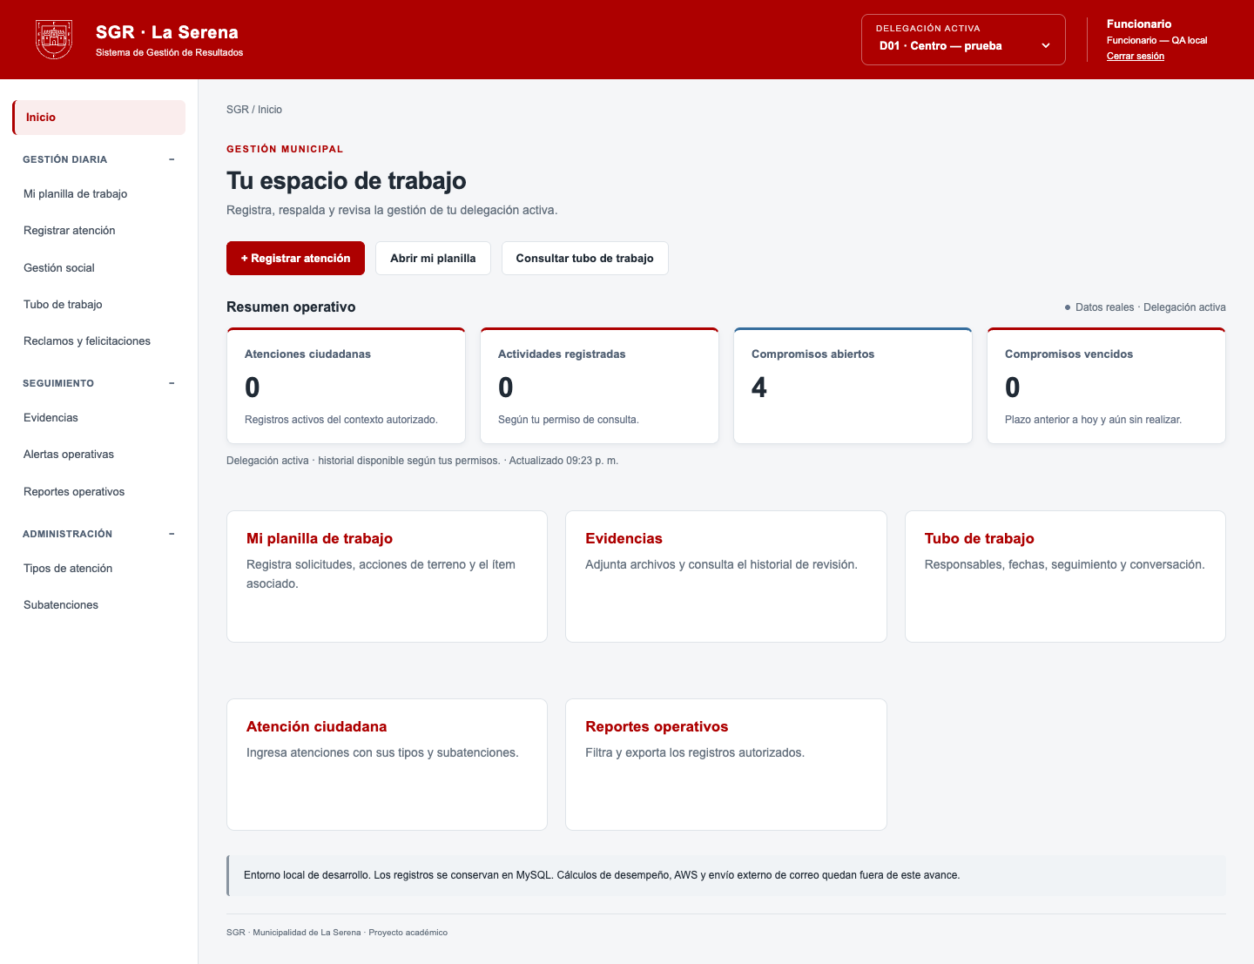
Archivo EV-ACC01-V01-01.png

Evidencia 2 Registrar atención después de recargar
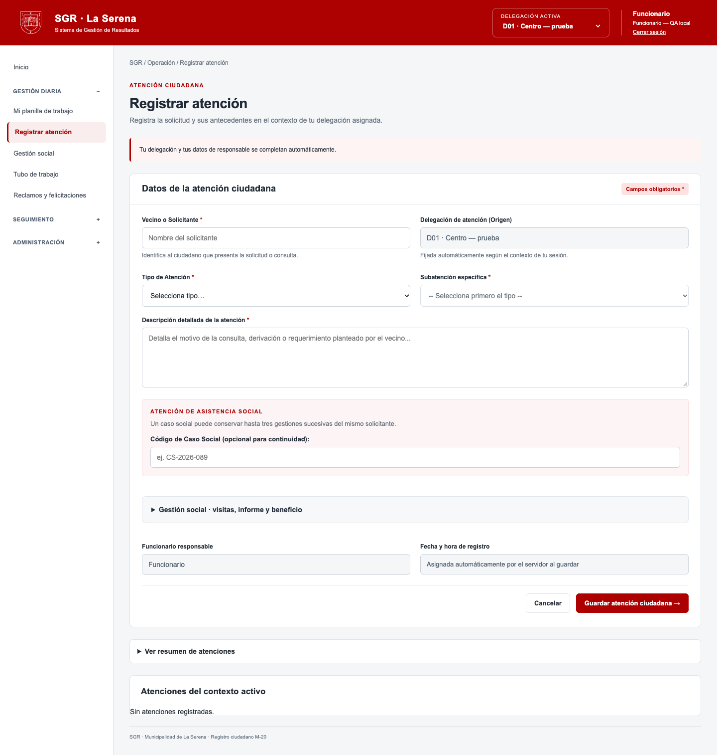
Archivo EV-ACC01-V01-02.png

